Jutland Cup 2016.
Så tidlig at Danskene skulle arrangere stevne på forsommeren, nærmere bestemt den 4. juni. Et lite vakuum i kalenderen da, så det passet bra med en konkurranse.
De fleste norske friflygere har vært i Danmark og fløyet, og stort sett med bare dårlige erfaringer. Men det har ikke jeg, så derfor meldte jeg meg på dette stevnet. Fulgte tett med på YR den siste uken, og det så meget lovende ut.
Letteste måten og komme seg til Viborg, fant jeg ut var med SuperSpeed ifra Larvik. Avgang kl 1700 på fredag, og 3 timer senere var jeg i Danmark. En kort kjøretur ned til Aalborg på fine veier, hvor jeg overnattet. Da var det en kort kjøretur ned til Viborg på stevnedagen lørdags morgen. Fant stevneplassen litt vest for Viborg. En stor hede, Kongsminde nasjonalpark. Området var stort og nesten flatt, med lyng og en del tuer. Det beitet sauer på området.
Været var bare helt fantastisk, strålende sol og nesten 30 varmegrader. Vinden varierte mellom 0-2 sm. Altså nesten vindstille.
For F1A flygerne var det nesten for dødt, med litt vindskjær som gjorde termikkleting vanskelig. Kun 3 i F1A, og 2 i F1B hadde full tid etter 5 runder. I F1B var det Jørgen Korsgaard og undertegnede. Var på samme pol som Jørgen, så vi samarbeidet godt utover dagen. Han var et meget hyggelig bekjentskap. Han hadde mye erfaring innen mange grener av luftsporten, både med fullsize seilfly og veldig små og lette innendørsmodeller.
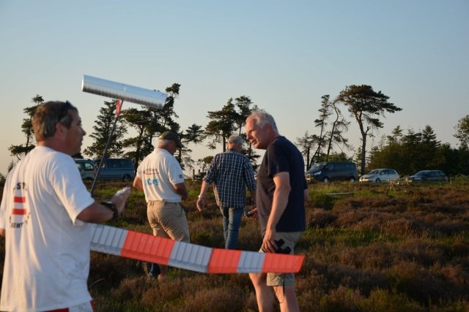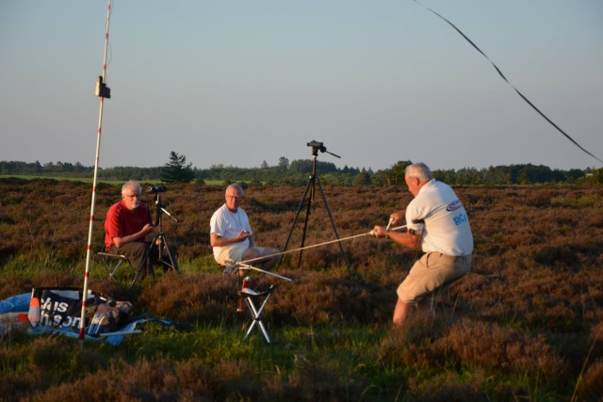
Flyoffen ble fløyet utpå kvelden, når den lille vinden som var hadde løyet nesten helt. 6 min flyoff ble bestemt, og begge startet og plage strikk umiddelbart. Vi startet omtrent samtidig, og fløy i samme luft. Modellen min DT ned etter 6 min, mens Jørgen fløy 5:08. Så da fikke jeg min 2. sier i årets world cup. Ikke all verdens konkurranse, men noen skal vinne stevner med liten deltagelse også.
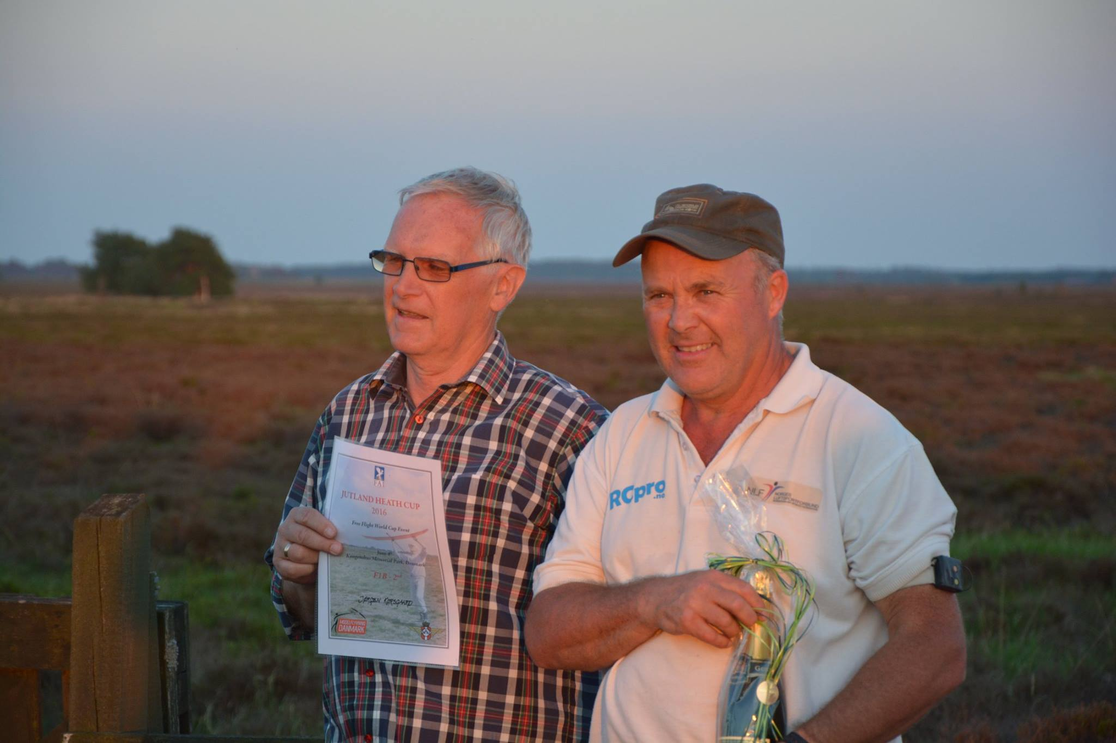
Rakk ikke hjem med SuperSpeed på lørdag kveld som jeg hadde håpet. Så det ble en ny overnatting i Aalborg og hjem med båten på søndag formiddag i stedet.
Blir værprognosene like gode neste år, så kommer jeg tilbake. Da tror jeg vi blir flere.

Dag Edvard Larsen

